INFORME DE REVISIÓN DE CUENTA JUSTIFICATIVA DE SUBVENCIONES

Beneficiario: Asociación Síndrome de Down de Las Palmas

NIF: G-35131515

Programa “Integración e inclusión social 2021”

(Nº Exp. SDD2021GC00035)

Las Palmas de Gran Canaria

23 de mayo de 2022
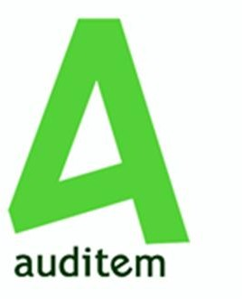

ÍNDICE

Páginas

Informe de revisión de Cuenta Justificativa de Subvenciones 2 – 12
Anexo I: Memoria de Actividades 13
Anexo II: Memoria Económica 14

Auditem Consulting, SLP 2
Cl Venegas, 2B 1º 13 35003 Las Palmas
Inscrita en del Registro Oficial de Auditores de Cuentas Nº S2587

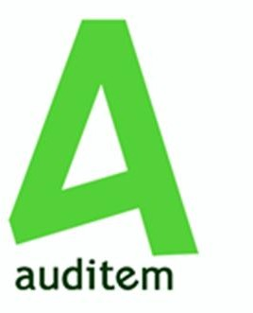
Auditem Consulting, SLP
Cl Venegas, 2B 1º 13
35003 - Las Palmas de Gran Canaria

INFORME DE REVISIÓN DE CUENTA JUSTIFICATIVA DE SUBVENCIONES

Beneficiario: Asociación Síndrome de Down de Las Palmas NIF: G-35131515
Programa “Integración e inclusión social 2021”

(Nº Exp. SDD2021GC00035)

A la Dirección General de Dependencia y Discapacidad
Consejería de Derechos Sociales, Igualdad, Diversidad y Juventud
Gobierno de Canarias, por encargo de la Asociación Síndrome de Down de Las Palmas Las Palmas de Gran Canaria

A los efectos previstos en el artículo 74 del Reglamento de la Ley 38/2003, de 17 de noviembre, General de Subvenciones, aprobado mediante Real Decreto 887/2006, de 21 de julio, hemos sido designados por la Asociación Síndrome de Down de Las Palmas para revisar la cuenta justificativa de la subvención otorgada a dicha entidad, mediante Resolución de la Dirección General de Dependencia y Discapacidad, de 1 de diciembre de 2021, por la que se resuelve la convocatoria de subvenciones regulada por la Orden de 6 de mayo de 2021, destinadas a la ejecución de proyectos y actividades que fomenten los derechos de las personas en situación de dependencia y personas con discapacidad, para la realización del programa “Integración e inclusión social 2021”, por importe de 7.737,21 euros.

Una copia de la cuenta justificativa de la subvención, sellada por nosotros a efectos de identificación, se acompaña como anexo al presente informe (Anexos I y II). La preparación y presentación de la citada cuenta justificativa es responsabilidad de la entidad Asociación Síndrome de Down de Las Palmas, concretándose nuestra responsabilidad a la realización del trabajo que se menciona en este Informe.

Nuestro trabajo se ha realizado siguiendo lo dispuesto en las Normas de Actuación aprobadas mediante Orden del Ministerio de Economía y Hacienda 1434/2007, de 17 de mayo, en las que se fijan los procedimientos que se deben aplicar y el alcance de los mismos, así como en la Resolución de Concesión de la subvención y ha consistido en las comprobaciones que de forma resumida se exponen a continuación:

Cl Venegas, 2B 1º 13 3
35003 Las Palmas
Inscrita en del Registro Oficial de Auditores de Cuentas Nº S2587

- Identificación del beneficiario y del órgano que ha procedido a la designación del auditor.

El beneficiario de la subvención objeto del presente informe de revisión es la entidad Asociación Síndrome de Down de Las Palmas, con NIF G-35131515 y domicilio en la Calle Eusebio Navarro, 69, en Las Palmas de Gran Canaria.

El representante legal de la entidad es D. Francisco Miguel Díaz -Casanova Suárez, con NIF 42762620P. La designación del auditor ha sido realizada directamente por la entidad.

- Identificación del órgano gestor de la subvención.

El órgano gestor de la subvención objeto de este informe es la Dirección General de Dependencia y Discapacidad de la Consejería de Derechos Sociales, Igualdad, Diversidad y Juventud.

- Identificación de la subvención objeto del informe.

La subvención objeto de este informe de revisión fue concedida mediante Resolución de 1 de diciembre de 2021, de la Dirección General de Dependencia y Discapacidad.

La subvención concedida, tiene por objeto la financiación del proyecto “Integración e inclusión social 2021”, para el período 1 de abril de 2021 a 31 de marzo de 2022, cuyo objetivo general es “promover agentes sociales de facilitación y apoyo a los servicios comunitarios para este colectivo, y, como innovación, promover la adecuación de espacios inclusivos mediante el asesoramiento de eliminación de barreras cognitivas. Este es un proyecto que, por medio de la acción directa con la comunidad y en espacios abiertos, tantos propios como de terceras entidades, pretende generar un cambio global en la percepción hacia las personas con síndrome de Down, generando así un impacto positivo duradero en el tiempo”, conforme al presupuesto que figura en el plan de financiación, constituyendo la cuantía de la subvención el 53,82% del programa presentado.

El plazo de ejecución del proyecto se ha extendido entre el 1 de abril de 2021 al 31 de marzo de 2022.

De acuerdo con lo que figura en la Memoria Económica presentada por la entidad, el coste total del programa “Integración e inclusión social 2021” asciende a 14.434,03 euros.

La financiación de estas subvenciones se hace con cargo a las siguientes aplicaciones presupuestarias:

- 23 08 231M 4800100 LA 234G0173 “Prestaciones sistema dependencia”
- 23 08 231M 7800200 LA 197G0076 “Fomento accesibilidad personas dependientes”
- 23 08 231M 4800100 LA 234G0174 “Servicio de atención personas con discapacidad”
- 23 08 231M 7800200 LA 197G0077 “Fomento accesibilidad personas con discapacidad”

De acuerdo con la Resolución de Concesión la entidad solicitó abono anticipado de la subvención. Dicho anticipo fue recibido por la entidad el 24 de enero de 2022.

- Procedimientos de revisión realizados y alcance de los mismos. Resultado de las comprobaciones.

De acuerdo con la orden EHA 1434/2007, de 17 de mayo, por la que se aprueba la norma de actuación de los auditores de cuentas en la realización de los trabajos de revisión de cuentas justificativa de subvenciones y lo establecido en la Orden de 6 de mayo de 2021 de la Consejería de Derechos Sociales, Igualdad, Diversidad y Juventud, por la que se aprueban las bases reguladoras que han de regir la convocatoria de la concesión de subvenciones para el año 2021, destinadas a la ejecución de proyectos que fomenten los derechos de las personas con discapacidad y personas en situación de dependencia, se han realizado los siguientes procedimientos:

  - Comprensión de las obligaciones impuestas al beneficiario en la normativa reguladora de la subvención, así como en la Orden de concesión.

A fin de comprender la acción y las diferentes estipulaciones de la actividad subvencionada se ha realizado un análisis del proyecto presentado por la entidad, de la Orden de 6 de mayo de 2021 de la Consejería de Derechos Sociales, Igualdad, Diversidad y Juventud, por la que se aprueban las bases reguladoras que han de regir la convocatoria de la concesión de subvenciones para el año 2021, destinadas a la ejecución de proyectos que fomenten los derechos de las personas con discapacidad y personas en situación de dependencia y de la Resolución de 1 de diciembre de 2021, por la que se concede, una subvención a la Asociación Síndrome de Down de Las Palmas, por importe de 7.737,21 euros para la realización del programa “Integración e inclusión social 2021”, para el período 1 de abril de 2021 a 31 de marzo de 2022, así como de la normativa nacional y autonómica que regula dichas subvenciones.

  - Verificar que la cuenta justificativa aportada por la entidad contiene todos los elementos señalados en el artículo 74 del Reglamento de la Ley de Subvenciones y, en especial, los establecidos en la Orden de concesión.

Se ha verificado que la cuenta justificativa aportada por la entidad contiene todos los elementos señalados en el artículo 74 del Reglamento de la Ley de Subvenciones y, en especial, los establecidos en las bases reguladoras de la subvención.

A este respecto, la cuenta justificativa contiene la memoria de actuación justificativa y la memoria económica, con el contenido establecido en la Orden de 6 de mayo de 2021, de la Consejería de Derechos Sociales, Igualdad, Diversidad y Juventud, por la que se establecen las bases de la convocatoria de la subvención objeto de este informe.

  - Comprobar que la cuenta justificativa ha sido suscrita por una persona con poderes suficientes para ello.

La cuenta justificativa ha sido suscrita por el representante legal de la entidad D. Francisco Miguel Díaz -Casanova Suárez, con NIF 42762620P y e l responsable del proyecto D. Ángel Sosa Peñate con NIF 45763189.

  - Analizar la concordancia entre la información contenida en la memoria da actuación y los documentos aportados para la revisión de la justificación económica.

De la revisión de la Memoria de Actuación, no se deducen discrepancias entre la información económica contenida en la misma y la documentación aportada para la revisión de la justificación económica.

  - Verificar que el beneficiario mantiene un sistema de contabilidad separado o un código contable adecuado en relación con todas las transacciones relacionadas con el proyecto subvencionado.

La entidad lleva los registros contables de modo que permiten identificar de forma diferenciada las partidas concretas en que se ha materializado la subvención recibida. A este respecto, señalar que la entidad registra las partidas concretas en las que se ha materializado la subvención recibida en subcuentas de gastos específicas para este proyecto.

  - Revisar la memoria económica abreviada respecto a la totalidad de los gastos incurridos en la realización de las actividades subvencionadas y comprobar los siguientes extremos:

- Comprobar que la información económica contenida en la memoria está soportada por una relación clasificada de los gastos e inversiones de la actividad subvencionada, con identificación del acreedor y del documento, factura, su importe, fecha de emisión y, en su caso, fecha de pago.

La memoria económica contiene la información de acuerdo con el contenido mínimo establecido por el órgano gestor.

La memoria económica se encuentra soportada por una relación clasificada de los gastos imputados a la subvención clasificados por su naturaleza, con identificación del acreedor y del documento, su importe, fecha de emisión y fecha de pago.

Los gastos reflejados en la memoria económica han sido correctamente clasificados de acuerdo con el detalle que figura en el Plan de Financiación presentado por la entidad.

- Comprobar que la entidad dispone de documentos originales acreditativos de los gastos justificados, conforme a lo previsto en el artículo 30.0 de la Ley General de Subvenciones y de su pago y, que dichos documentos han sido reflejados en los registros contables.

Se ha comprobado que la entidad dispone de documentos originales acreditativos de los gastos justificados.

Asimismo, se ha comprobado que todas las facturas o documentos contables de valor probatorio, incluidos en la justificación, adjuntan el correspondiente justificante que acredita el pago efectivo del mismo.

A la fecha de realización de esta revisión, la entidad dispone de toda la documentación contable (facturas, nóminas, Tc, acreditaciones de pagos y demás documentación exigible), que da fe de cada uno de los gastos y pagos realizados. Dicha documentación se encuentra debidamente ordenada, clasificada y accesible

Los registros contables del beneficiario reflejan tanto los gastos correspondientes a la actividad subvencionada como el pago de los mismos. A este respecto, señalar que la entidad lleva los registros contables de modo que permite identificar de forma diferenciada las partidas concretas en las que se ha materializado la subvención recibida, contabilizando los gastos imputables a la subvención en subcuentas de gastos específicas para este proyecto.

- Comprobar que los gastos e inversiones que integran la relación cumplen con los requisitos para tener la consideración de gasto subvencionable, conforme a lo establecido en el artículo 31 de la Ley General de Subvenciones.

Se ha comprobado que los gastos incluidos en la justificación cumplen los requisitos para tener la consideración de gasto subvencionable, conforme a lo establecido en el artículo 31 de la Ley General de Subvenciones.

A este respecto, se han considerado como gastos subvencionables “los contemplados en el artículo 31 de la Ley General de Subvenciones, y a los efectos previstos en la presente convocatoria, aquellos que respondan a la naturaleza de la actividad subvencionada, imputándose en todo caso en los mismos términos que se han consignado en el plan de financiación presentado por el beneficiario”, y siempre que se realicen antes del plazo otorgado para la ejecución de la actividad y sean efectivamente pagado con anterioridad a la finalización del período de justificación, excepto el gasto de auditoría para el que se ha considerado el plazo de justificación.

Respecto a los gastos de personal, señalar que se ha considerado como límite las cuantías determinadas en la base sexta para cada grupo profesional.

Señalar que, el importe del coste imputado al programa de la trabajadora que desempeña el puesto de Administrativo es superior al importe máximo que para este puesto establecen las bases de la convocatoria. Asimismo, el gasto imputado de esta trabajadora incluye:

- El gasto por la paga extra de junio de 2022 devengada hasta el 31 de marzo de 2022 por importe de 38,01 euros que a la fecha de justificación no ha sido efectivamente pagada.
- Exceso en la imputación del coste de seguridad social de marzo de 2022 por importe de 17,34 euros.

No obstante, dado que el coste de esta trabajadora no ha sido financiado con la subvención, no se ha considerado relevante a efectos de la justificación.

Se ha comprobado que los gastos incluidos en la justificación corresponden a gastos incluidos en el plan de financiación aprobado en la Resolución de Concesión, así como el pago efectivo de dichos gastos antes de la finalización del plazo de justificación establecido.

Además, se ha comprobado si los pagos de los diferentes gastos imputados en la cuenta justificativa, superiores a 2.500,00 euros, han sido realizados a través de transferencia bancaria.

En este sentido, la entidad no ha realizado pagos en efectivo de los gastos imputados a la subvención.

Los documentos justificativos de los gastos imputados a la subvención se ajustan a la legislación correspondiente en cada caso, y cumplen con los requisitos establecidos en el RD 1619/2012, de 30 de noviembre, regulador del régimen de facturación.

En la justificación de la subvención no se han imputado gastos correspondientes a servicios contratados con personas o entidades vinculadas.

Los gastos imputados en la cuenta justificativa son gastos efectivamente producidos y abonados y corresponden a gastos subvencionables de acuerdo con lo estipulado en la Orden de concesión y en la normativa Estatal y Autonómica.

- Verificar que la entidad dispone de ofertas de diferentes proveedores, en los supuestos previstos en el artículo 31.3 de la Ley General de Subvenciones, y de una memoria que justifique razonablemente la elección del proveedor, en aquellos casos en que no haya recaído en la propuesta económica más ventajosa.

La cuenta justificativa no recoge gastos que superen las cuantías establecidas en la Ley de Contratos del Sector Público para el contrato menor.

- Comprobar que se han clasificado correctamente los gastos e inversiones en la memoria económica, especialmente en aquellos casos en que el beneficiario se haya comprometido a una correcta distribución de los mismos.

Los gastos reflejados en la memoria económica han sido correctamente clasificados de acuerdo con el detalle que figura en el Plan de Financiación presentado por la entidad.

- Obtener una declaración de las actividades subcontratadas en el caso que se haya autorizado la subcontratación, total o parcial, con terceros de la actividad subvencionada en los términos previstos en el artículo 29 de la Ley General de Subvenciones.

La entidad no ha realizado subcontratación de la actividad subvencionada.

- Comprobar que se produce la necesaria coherencia entre los gatos e inversiones justificados y la naturaleza de las actividades subvencionadas.

La entidad no ha justificado el coste total del programa que fue presupuestado, tal como puede observarse en el cuadro siguiente:
Concepto del Gasto
Gastos
PresupuestoReal
GastoGasto no
ejecutado ejecutado Subvención
Financiación
Otra
Propia

Gasto de personal directo | 6.651,70 | 6.594,46 | 6.594,46 | 57,24 | 6.594,46
Gasto de personal auxiliar | 1.373,52 | 1.373,52 | 1.373,52 |  |  | 1.373,52
Gastos de peronal gerente | 3.649,92 | 3.650,04 | 3.649,92 |  |  | 3.649,92 | 0,12
Gastos corrientes | 2.447,88 | 2.516,01 | 2.447,88 |  | 1.085,51 | 1.362,37 | 68,13
Gastos de auditoría | 254,21 | 300,00 | 254,21 |  |  | 254,21 | 45,79
TOTAL GASTOS | 14.377,23 | 14.434,03 | 14.319,99 | 57,24 | 7.679,97 | 6.640,02 | 114,04

Los importes justificados corresponden a la naturaleza del programa subvencionados, que tal como se indica en la Memoria presentada por la entidad tiene por objeto “promover agentes sociales de facilitación y apoyo a los servicios comunitarios para este colectivo, y, como innovación, promover la adecuación de espacios inclusivos mediante el asesoramiento de eliminación de barreras cognitivas. Este es un proyecto que, por medio de la acción directa con la comunidad y en espacios abiertos, tantos propios como de terceras entidades, pretende generar un cambio global en la percepción hacia las personas con síndrome de Down, generando así un impacto positivo duradero en el tiempo”.

A la fecha de emisión de este informe la entidad no ha realizado reintegro del importe de la subvención no aplicada.

  - Obtener de la entidad la correspondiente declaración relativa a la financiación de la actividad subvencionada.

Se ha obtenido de la entidad la correspondiente declaración relativa a la financiación de la actividad desarrollada. En la declaración no consta la existencia de subvenciones, ayudas, ingresos o recursos para la financiación de la actividad objeto de esta revisión, procedentes de otras Administraciones o Entes, públicos o privados, locales, autonómicos, estatales o comunitarios.

La ejecución del proyecto se ha realizado con los siguientes ingresos:

 | Euros
Subvención Consejería de Derechos Sociales, Igualdad, Diversidad y Juventud | 7.679,97
Donación Privada | 6.640,02
Finaciación propia | 114,04
TOTAL | 14.434,03

  - Comprobar que la entidad ha procedido al reintegro de remanentes de la subvención no aplicada, así como la contabilización de dicho reintegro.

A la fecha de emisión de este informe la entidad no ha realizado reintegro del importe de la subvención no aplicada, por importe de 57,24 euros.

  - Obtener una carta de manifestaciones de la entidad, firmada por la persona que suscribió la cuenta justificativa.

Se ha obtenido de la entidad la correspondiente carta de manifestaciones a la finalización del trabajo, de acuerdo con lo establecido en la Orden EHA/1434/2007, de 17 de mayo, por la que se aprueba la norma de actuación de los auditores de cuentas en la realización de los trabajos de revisión de cuentas justificativas de subvenciones, en el ámbito del sector público estatal, previstos en el artículo 74 del Reglamento de la Ley 38/2003, de 17 de noviembre, General de Subvenciones, aprobado mediante Real Decreto 887/2006, de 21 de julio.

Dado que este trabajo, por su naturaleza, no tiene naturaleza de auditoría de cuentas ni se encuentra sometido a la Ley 22/2015, de 20 de julio, de Auditoría de Cuentas, no expresamos una opinión de auditoría en los términos previstos en la citada normativa.

Como resultado del trabajo realizado, a continuación, les informamos de aquellos hechos o circunstancias que pudieran suponer incumplimientos y/o limitaciones al alcance del trabajo realizado de la subvención a que se refiere el presente informe:

1. El importe de 57,24 euros correspondiente al gasto no ejecutado imputable a la subvención no ha sido reintegrado a la fecha de realización de este informe.

Por lo demás, hemos comprobado que la subvención ha sido aplicada a su finalidad sin que hayamos observado hechos o circunstancias que pudieran suponer incumplimientos de la normativa aplicable o de las condiciones impuestas a la entidad Asociación Síndrome de Down de Las Palmas para la percepción de la subvención a que se refiere el presente informe.

Las Palmas de Gran Canaria, a 23 de mayo de 2022.

42837153K

Firmado digitalmente por 42837153K ISOLINA
ISOLINA PEREZ PEREZ (R: B16966947)
Fecha: 2022.05.23
(R: B16966947)
18:41:24 +01'00'
Isolina Pérez Santana Socia-Auditora ROAC Nº 16831

Auditem Consulting, SLP
ROAC Nº S2587

ANEXO I: MEMORIA DE ACTUACIÓN
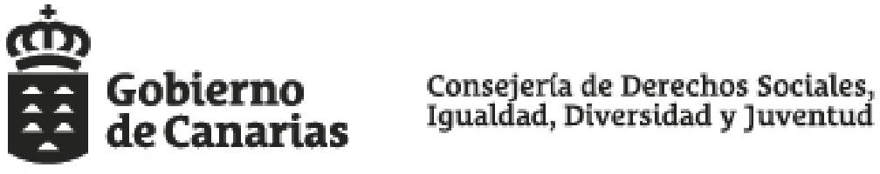



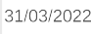

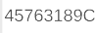

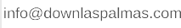

 | 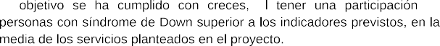
 | 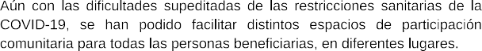
 | 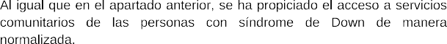
 | 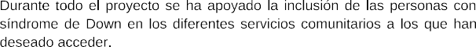
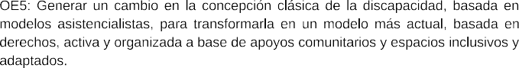 | 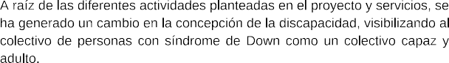

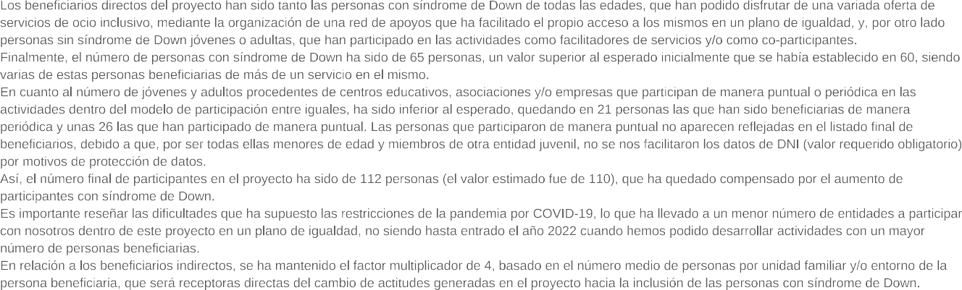

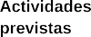

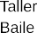
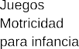
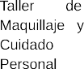
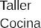
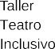

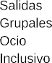
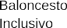
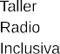
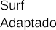
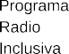

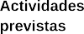
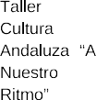

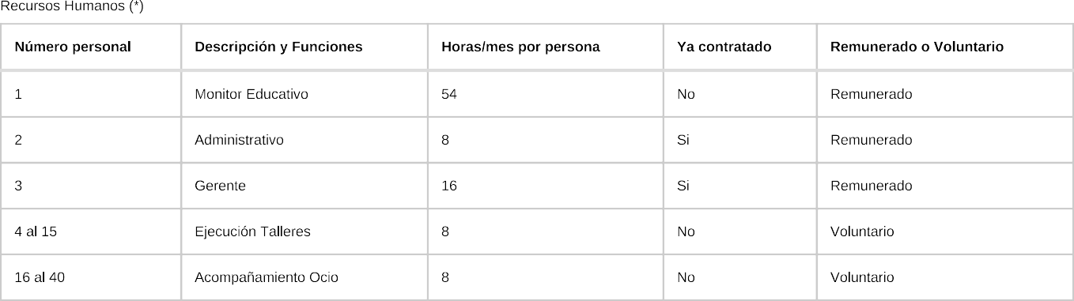



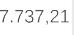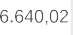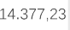



 | 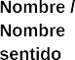 | 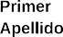 | 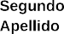 |  |  | 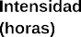
 |  |  |  | 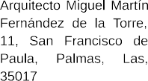
 | 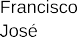 |  |  | 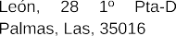 | 
 | 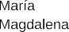 |  |  | 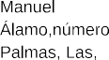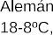
 | 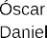 |  |  | 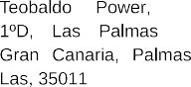 | 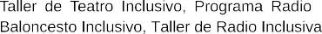
 | 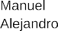 |  |  | 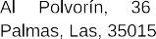
 |  |  |  | 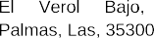
 | 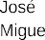 |  |  | 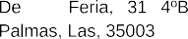 | 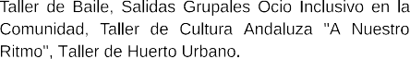
 |  |  |  | 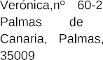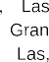
 |  |  |  | 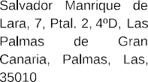

 | 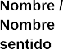 | 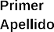 | 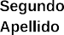 |  |  | 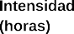
 |  |  |  | 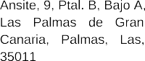 | 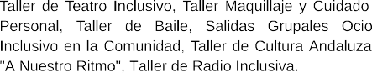
 | 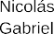 |  |  | 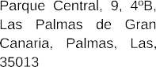 | 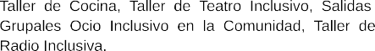
 |  |  |  | 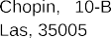 | 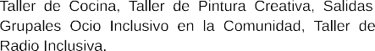
 |  |  |  | 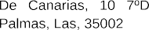 | 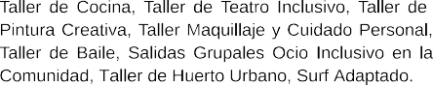
 |  |  |  | 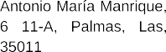
 |  |  |  | 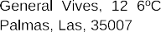
 | 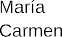 | 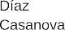 | 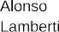 | 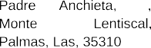
 |  |  |  | 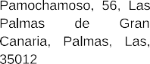 | 
 | 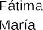 |  |  | 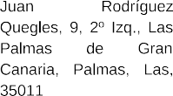
 |  |  |  | 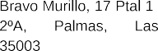 | 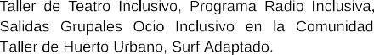
 |  |  |  | 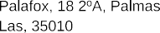
 | 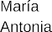 |  |  | 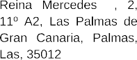
 |  |  |  | 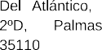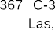
 |  |  |  | 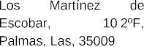 | 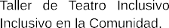

 |  |  |  | 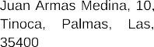 | 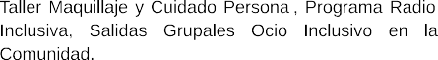
 | 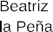 |  |  | 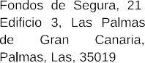 | 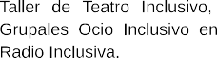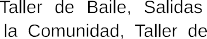
 |  |  |  | 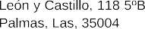
 | 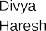 |  |  | 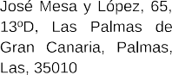 | 
 |  |  |  | 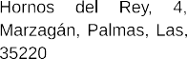
 | 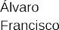 |  |  | 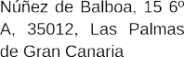 | 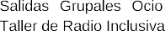
 | 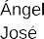 |  |  | 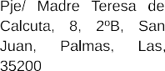
 |  |  |  | 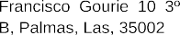 | 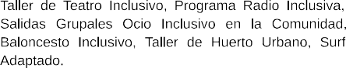
 | 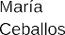 |  |  | 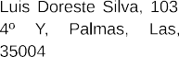
 |  |  |  | 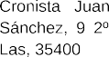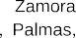 | 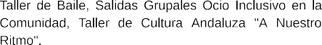
 |  |  |  | 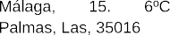 | 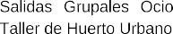
 | 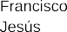 |  |  | 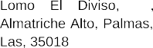 | 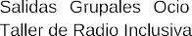
 |  |  |  | 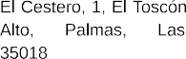 | 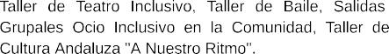
 |  |  |  | 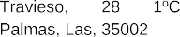 | 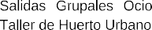
 | 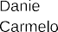 |  |  | 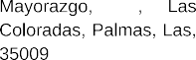

 |  |  |  | 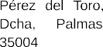 | 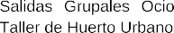
 | 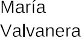 |  |  | 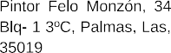 | 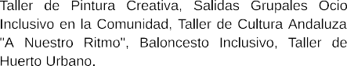
 |  |  |  | 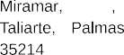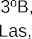
 |  |  |  | 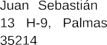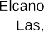
 |  |  |  | 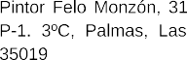
 |  |  |  | 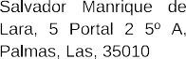 | 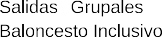
 | 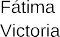 |  |  | 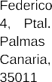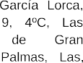 | 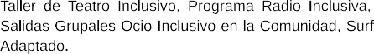
 |  |  |  | 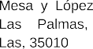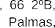 | 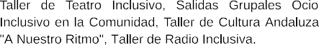
 |  |  |  | 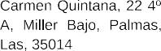
 |  |  |  | 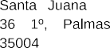
 | 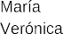 |  |  | 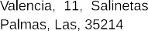
 |  |  |  | 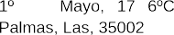
 |  |  |  | 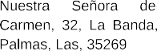 | 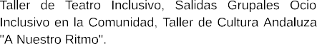
 |  |  |  | 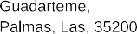
 | 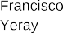 |  |  | 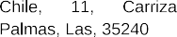
 |  |  |  | 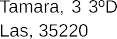

 | 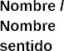 | 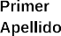 | 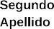 |  |  | 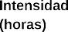
 |  |  |  | 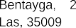 | 
 |  |  |  | 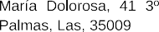
 |  |  |  | 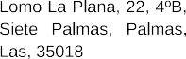 | 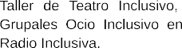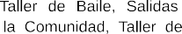
 |  |  |  | 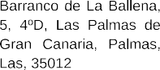 | 
 |  |  |  | 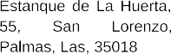 | 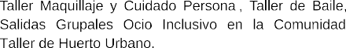
 |  |  |  | 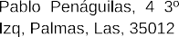 | 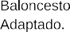

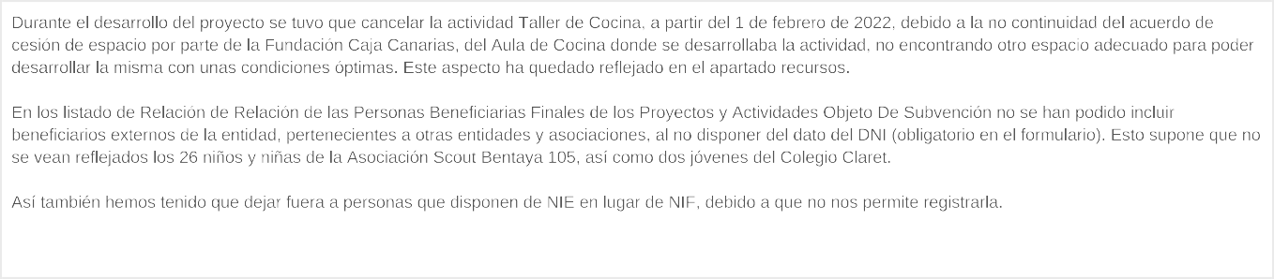

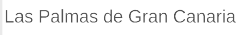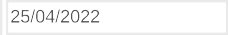

ÍOÍß ÐÛÑßÌÛ
ßÒÙÛÔ ó ìëé6íïèçÝ
Ú·®m¿¼± ¼·g·¬¿lm»n¬» p±® ÍOÍß ÐÛÑßÌÛ ßÒÙÛÔ ó

ìëé6íïèçÝ
Ú»½h¿æ îðîî.ðì.îë ïíæëéæîð õðïùððù

ANEXO II: MEMORIA ECONÓMICA

Auditem Consulting, SLP 14
Cl Venegas, 2B 1º 13 35003 Las Palmas
Inscrita en del Registro Oficial de Auditores de Cuentas Nº S2587








